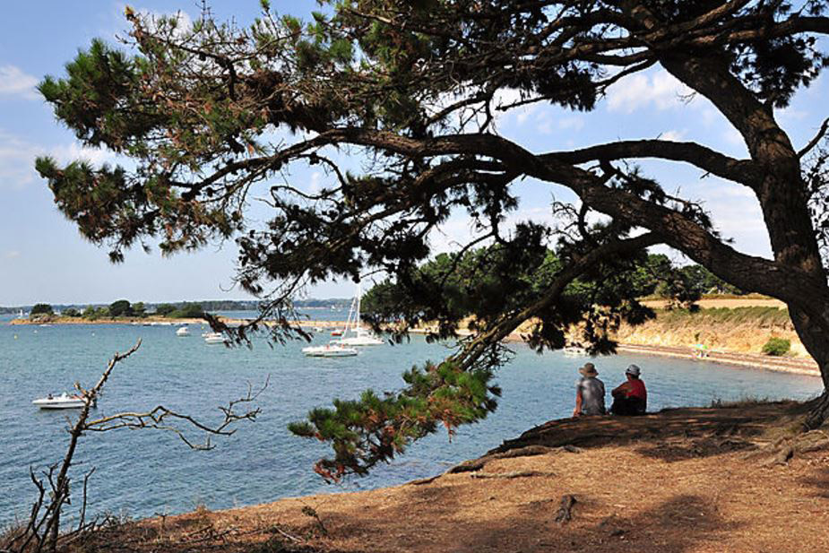

Le Pin maritime

Depuis plusieurs décennies je contemple les flots,
Du poids des ans j'assume le lourd fardeau.
Mon corps, ceint d'une écorce torturée,
Protège un cœur sanguinolent et balafré
Quand, après une violente tempête hivernale
Je me retrouve dans une posture peu banale,
Amputé de quelques bras à mes pieds tombés.
J'ai longtemps scruté l'horizon et attendu désespéré
L'arrivée d'un navigateur, par vent de suroit
Venir discourir et passer un moment avec moi.
Quand en été le soleil darde de ses rayons,
Je suis ravi de pouvoir accueillir sous ma toison
L'estivant cherchant un peu de fraîcheur.
Lorsqu'en automne les cieux tourmentés fondent en pleurs
J'éprouve le plaisir d'offrir au flâneur
Un abri le préservant efficacement de la pluie.
Devant tous ces services rendus, je suis ravi
De recevoir parfois la visite d'êtres humains
Qui au moins une fois dans leur vie auront apprécié le pin,
Cet arbre autrefois saigné dans la lande voisine
Pour en extraire le sang dénommé résine.
Le scribouilleur
Arz ce 13 juillet 2017

